向日葵班观察日志
日期 2026年 3 月 19 日
今日一日活动
宝宝  姓名 | 生活活动 |  |  |  |  | 其他活动
宝宝  姓名 | 上午点心 | 午餐 | 午睡 | 下午点心 | 大便 | 其他活动
程知潜 | 牛奶√  奶香小馒头√ | 藜麦饭√  番茄牛肉√（一半）  春日合菜√（一半）  鸡毛菜菌菇汤√ | 未入睡。 | 南瓜粥√  香蕉√  龙眼√  奶酪棒√ | 1 | 一、晨间游戏活动  宝宝们入园后进行了自主游戏，游戏活动有娃娃家（小厨房、卧室）、室内滑滑梯、生活区、建构区（桌面建构、地面建构）、艺术区、感官区、阅读区、自然角。  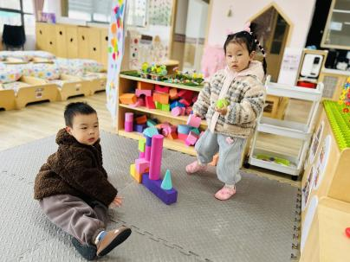  二、户外活动  （一）逛逛幼儿园  宝宝们逛了逛幼儿园，我们在新悦农场里采摘了一些菜花。  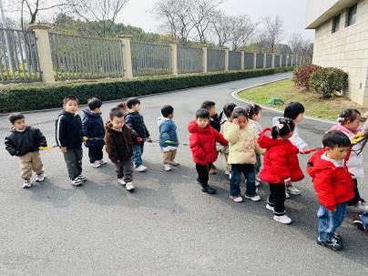  （二）滑滑梯  今天天气转好啦，宝宝们在滑滑梯进行了户外运动。  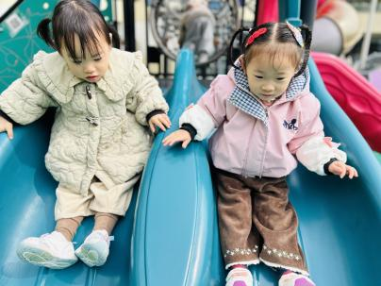  三、学习活动  （一）谈话：我们的区域规则  今天晨间游戏结束后，我们一起讨论了怎么让我们的游戏更加安全、有序，我们进行了约定，每个区域限定进区人数，玩具宝宝也在相应的游戏区域进行游戏。  （二）绘本：哈哈哈  宝宝们共读了绘本《哈哈哈》，故事超简单，但魔力十足，讲的是一只叫“哈哈哈”的小青蛙发现自己没有尾巴，它问了狮子、猴子、小鱼，最后用粘液粘了一条绿尾巴，又快乐地“哈哈哈”起来！  在蜡笔的笔触里，宝贝们总是能能找到自己喜欢的画面，并且演绎自己喜欢的画面，当看到“哈哈哈”唱歌的画面，每个小宝贝都会情不自禁地唱起来～  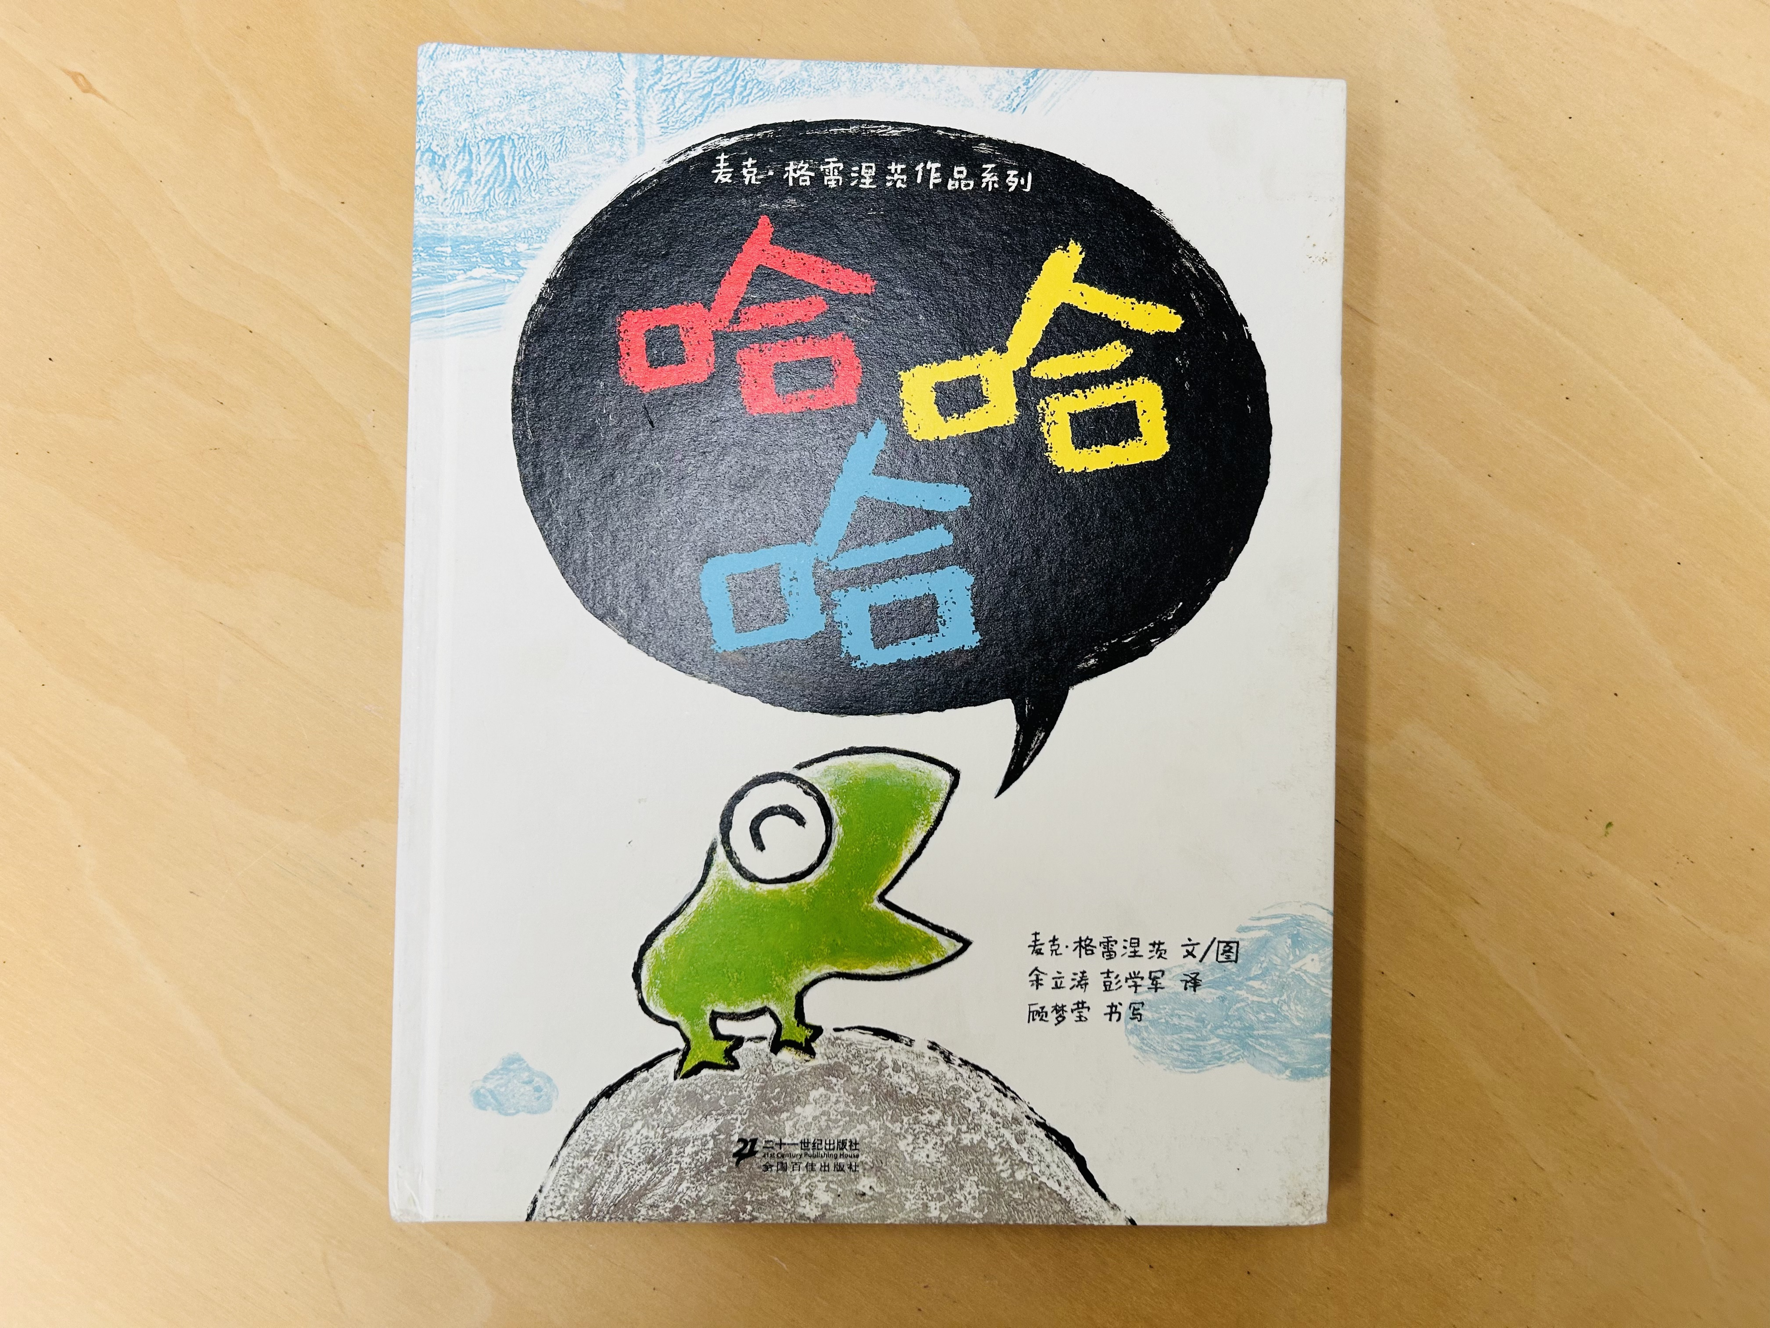  - 室内活动  午点后，宝宝们用早上采摘的菜花进行了植物敲染游戏，用小锤子释放出菜花里面的天然色素，让它们在素描纸上留下纹理。  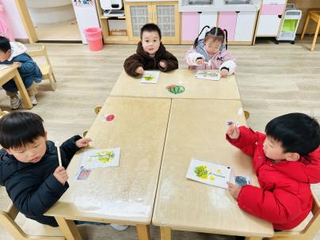
李艺珩 | 牛奶√  奶香小馒头√ | 藜麦饭√  番茄牛肉√（一半）  春日合菜√（一半）  鸡毛菜菌菇汤√ | 12：40前入睡。 | 南瓜粥√  香蕉√  龙眼√  奶酪棒√ | 无
恽晏宸 | 牛奶√  奶香小馒头√ | 藜麦饭√  番茄牛肉√（一半）  春日合菜√  鸡毛菜菌菇汤√ | 12：40前入睡。 | 南瓜粥√  香蕉√  龙眼√  奶酪棒√ | 1
金骏翚 | 牛奶√  奶香小馒头√ | 藜麦饭√（一半）  番茄牛肉√  春日合菜√（少量）  鸡毛菜菌菇汤√ | 12：40前入睡。 | 南瓜粥√  香蕉√  龙眼√  奶酪棒√ | 无
周楚瑞 | 牛奶√  奶香小馒头√ | 藜麦饭√  番茄牛肉√  春日合菜√（一半）  鸡毛菜菌菇汤√ | 12：40前入睡。 | 南瓜粥√  香蕉√  龙眼√  奶酪棒√ | 无
刘璟锃 | 牛奶√  奶香小馒头√ | 藜麦饭√（一半）  番茄牛肉√  春日合菜√（一半）  鸡毛菜菌菇汤√ | 12：40前入睡。 | 南瓜粥√  香蕉√  龙眼√  奶酪棒√ | 无
王耀坤 | 牛奶√  奶香小馒头√ | 藜麦饭√（一半）  番茄牛肉√  春日合菜√（一半）  鸡毛菜菌菇汤√ | 12：40前入睡。 | 南瓜粥√  香蕉√  龙眼√  奶酪棒√ | 无
孙露月 | 牛奶√  奶香小馒头√ | 藜麦饭√（一半）  番茄牛肉√  春日合菜√  鸡毛菜菌菇汤√ | 12：40前入睡。 | 南瓜粥√  香蕉√  龙眼√  奶酪棒√ | 无
陆瑾玙 | 牛奶√  奶香小馒头√ | 藜麦饭√  番茄牛肉√（一半）  春日合菜√（一半）  鸡毛菜菌菇汤√ | 12：40前入睡。 | 南瓜粥√  香蕉√  龙眼√  奶酪棒√ | 无
孙悦宁 | 牛奶√  奶香小馒头√ | 藜麦饭√（一半）  番茄牛肉√  春日合菜√  鸡毛菜菌菇汤√ | 12：40前入睡。 | 南瓜粥√  香蕉√  龙眼√  奶酪棒√ | 无
臧卓宁 | 牛奶√  奶香小馒头√ | 藜麦饭√  番茄牛肉√  春日合菜√（少量）  鸡毛菜菌菇汤√ | 12：40前入睡。 | 南瓜粥√  香蕉√  龙眼√  奶酪棒√ | 无
吴心诺 | 牛奶√  奶香小馒头√ | 藜麦饭√（一半）  番茄牛肉√（一半）  春日合菜√（一半）  鸡毛菜菌菇汤√ | 12：40前入睡。 | 南瓜粥√  香蕉√  龙眼√  奶酪棒√ | 无
陈之里 | 牛奶√  奶香小馒头√ | 藜麦饭√（一半）  番茄牛肉√  春日合菜√（一半）  鸡毛菜菌菇汤√ | 12：40前入睡。 | 南瓜粥√  香蕉√  龙眼√  奶酪棒√ | 无
高彦淳 | 牛奶√  奶香小馒头√ | 藜麦饭√  番茄牛肉√  春日合菜√  鸡毛菜菌菇汤√ | 12：40前入睡。 | 南瓜粥√  香蕉√  龙眼√  奶酪棒√ | 无
徐悠然 | 牛奶√  奶香小馒头√ | 藜麦饭√（一半）  番茄牛肉√（一半）  春日合菜√（一半）  鸡毛菜菌菇汤√ | 12：40前入睡。 | 南瓜粥√  香蕉×  龙眼√  奶酪棒√ | 无
万昀歆 | 牛奶√  奶香小馒头√ | 藜麦饭√（一半）  番茄牛肉√  春日合菜√（一半）  鸡毛菜菌菇汤√

